# RSA算法的实现与测试

## 程序介绍

Python支持大数运算，所以准备部分只实现了素性检测和扩展Euclid算法。

程序实现了512bits大素数的生成与公钥和密钥的生成。

程序对输入的字符串以一个字符为分组进行加密，然后对加密后的数据进行解密。

## 2.程序测试

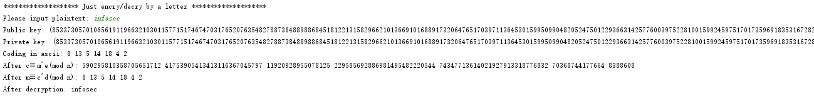

程序中Public key为(n, e)，Private key为(n, d)。